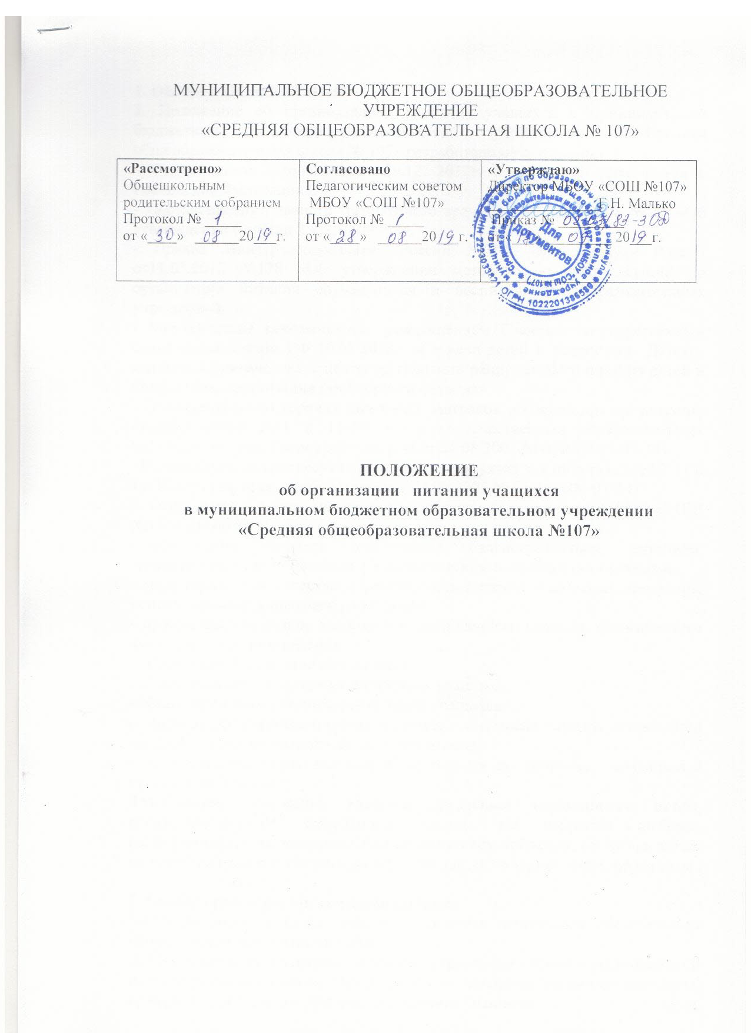

1. ОБЩИЕ ПОЛОЖЕНИЯ
1. Положение об организации питания учащихся в муниципальном бюджетном общеобразовательном учреждении «Средняя общеобразовательная школа № 107» разработано на основании:
- Федерального Закона РФ от 29.12. 2012г. № 273 «Об образовании в Российской Федерации».
- Постановления Главного санитарного врача РФ от 23.07.2008 № 45 «Об утверждении СанПин 2.4.5. 2409 -08».
- Приказ Минздравсоцразвития России №213н, Минобрнауки России от11.03.2012 №178 «Об утверждении методических рекомендаций по организации питания обучающихся и воспитанников образовательных учреждений.
- Методические рекомендации, утверждённые Главным государственным санитарным врачом РФ 10.08.2018г. «Гигиена детей и подростков. Детское питание. Практические аспекты организации рационального питания детей и подростков, организация мониторинга питания».
- Примерное меню горячих школьных завтраков и обедов для организации питания детей 7-11 и 11-18 лет в государственных образовательных учреждениях (утв. Роспотребнадзором от 24.08.2007 № 0100/8605-07-34).
- Рекомендуемый среднесуточные наборы продуктов для питания детей 7-11 и 11-18 лет (утв. Роспотребнадзором от 24.08.2007 № 0100/8604-07-34).
- Постановление администрации Алтайского края от 26 мая 2014 года N 249
«Об утверждении порядка предоставления компенсационных выплат на питание обучающимся в краевых государственных, муниципальных общеобразовательных организациях, в профессиональных образовательных организациях, нуждающимся в социальной поддержке» (с изменениями на 10 апреля 2020 года).

2. Основными задачами при организации питания учащихся в МБОУ «СОШ №107» являются:
- обеспечение учащихся полноценным, сбалансированным питанием, соответствующим возрастным физиологическим потребностям организма;
- гарантированное качество и безопасность питания и пищевых продуктов, используемых для приготовления пищи;
- пропаганда принципов здорового и полноценного питания, формирование культуры здорового питания.
3. Настоящее Положение определяет:
- общие положения организации питания учащихся;
- общие принципы организации питания учащихся;
- порядок организации питания в школе, в том числе порядок организации питания, предоставляемого на льготной основе;
- документацию образовательного учреждения по вопросам, связанным с организацией питания.
4.Настоящее Положение является локальным нормативным актом, регламентирующим деятельность школы по вопросам питания, рассматривается на общешкольном родительском собрании, согласовывается на педагогическом совете школы и утверждается приказом директора школы .

2. Общие принципы организации питания
2.1.Организация питания учащихся является отдельным обязательным направлением деятельности школы.
2.2.Положение устанавливает порядок организации горячего рационального питания учащихся в школе, определяет основные организационные принципы, правила и требования к организации питания учащихся.
2.3. Питание учащихся организуется за счет средств родителей и компенсационных выплат краевого и муниципального бюджетов для льготных категорий учащихся.
2.4.Для организации питания обучающихся используются специальные помещения ( пищеблок), соответствующие требованиям санитарно- гигиенических норм и правил по следующим направлениям:
• соответствие числа посадочных мест столовой установленным нормам;
• обеспеченность технологическим оборудованием, техническое состояние которого соответствует установленным требованиям;
• наличие пищеблока, подсобных помещений для хранения продуктов;
• обеспеченность кухонной и столовой посудой, столовыми приборами в необходимом количестве и в соответствии с требованиями СанПиНа;
• наличие вытяжного оборудования, его работоспособность;
• соответствие иным требованиям действующих санитарных норм и правил в Российской Федерации.
2.5. В пищеблоке постоянно должны находиться:
• заявки на питание , журнал учета фактической посещаемости обучающихся;
• журнал проведения витаминизации третьих и сладких блюд;
• журнал учета температурного режима холодильного оборудования;
• ведомость контроля рациона питания ( формы учетной документации пищеблока – приложение №10 к СанПиН 2.4.5.2409-08);
• копии примерного 10-дневного меню
• ежедневные меню, технологические карты на приготовляемые блюда;
• приходные документы на пищевую продукцию, документы, подтверждающие качество поступающей пищевой продукции (накладные, сертификаты соответствия, удостоверения качества, документы ветеринарно-санитарной экспертизы и др.);
• книга отзывов и предложений.
2.6.Классные руководители организуют разъяснительную и просветительскую работу с учащимися и родителями (законными представителями) о культуре здорового питания, несут ответственность за организацию питания учащихся в классе. Сопровождают учащихся в столовую для принятия пищи в соответствии с графиком питания, утверждённым директором школы, контролируют соблюдение гигиены перед приёмом пищи и их поведение во время приёма пищи.
2.7.Администрация школы обеспечивает принятие организационно-управленческих решений, направленных на обеспечение горячим питанием учащихся, принципов и санитарно-гигиенических основ здорового питания, ведение консультационной и разъяснительной работы с родителями (законными представителями) учащихся.
2.8.Для учащихся предусматривается организация одноразового горячего питания. Обеспечение учащихся горячим питанием, согласно СанПиН 2.9.5.2409-08 обязательно.
2.10.При организации питания школа руководствуется Гигиеническими требованиями к условиям обучения школьников в различных видах современных образовательных учреждений. Санитарно-эпидемиологическими требованиями к организациям общественного питания, изготовлению и оборото способности в них пищевых продуктов и продовольственного сырья (санитарно-эпидемиологические правила СП 2.3.6.1079-01).
2.11.Обеспечивает горячим питанием учащихся, поставку продовольственных товаров для организации питания в школе ОО «Комбинат школьного питания - Глобус».
2.12.Питание в школе организовано на основе примерного цикличного недельного меню рационов горячих завтраков, для учащихся согласованного в органах Роспотребнадзора. Гигиенические показатели пищевой ценности продовольственного сырья и пищевых продуктов, используемых в питании учащихся, должны соответствовать санитарно - эпидемиологическим правилам и нормативам Сан-Пин 2.3.2.1078-01 «Гигиенические требования безопасности и пищевой ценности пищевых продуктов».
2.13. Организацию питания в школе осуществляет ответственный за питание, который назначается приказом директора образовательного учреждения на текущий учебный год.
2.14. Ответственный за питание своевременно осуществляет мониторинг организации горячего питания; посещает все совещания по вопросам организации питания; предоставляет необходимую отчётность; лично контролирует количество фактически присутствующих в школе льготных категорий учащихся, сверяя с классным журналом, готовит пакет необходимых документов для предоставления питания льготным категориям учащихся; проверяет качество поступающих продуктов питания, меню, стоимость питания; регулярно принимает участие в работе бракеражной комиссии; своевременно с медицинским работником (по согласованию) осуществляет контроль за соблюдением графика питания учащихся, предварительным накрытием столов (личная гигиена сотрудников пищеблока, спецодежда, достаточное количество столовых приборов); имеет право проводить рабочие совещания и консультации с педагогическими работниками по вопросам организации питания, запрашивать у классных руководителей необходимую информацию в пределах своей компетенции по вопросам организации питания, ходатайствовать о поощрении и привлечении к дисциплинарной ответственности работников по вопросам организации питания учащихся. Организует и направляет общешкольную работу по формированию культуры здорового питания, ведет внутренний мониторинг охвата детей горячим питанием.
2.15.Организацию питания на льготной основе в школе осуществляет ответственный за организацию, назначаемый приказом директора из числа педагогических работников школы на текущий учебный год.

2.16. Директор школы несет ответственность за создание условий по организации горячего питания учащихся.

3.ПОРЯДОК ОРГАНИЗАЦИИ ПИТАНИЯ.
3.1.Столовая школы осуществляет производственную деятельность в полном объеме 6 дней - с понедельника по субботу включительно в режиме работы школы. В случае проведения мероприятий, связанных с выходом или выездом обучающихся из здания образовательного учреждения, столовая осуществляет свою деятельность по специальному графику, согласованному с директором школы.
3.2. Режим предоставления питания обучающимся утверждается директором школы.
3.3.Проверку качества пищи, соблюдение рецептур и технологических режимов осуществляет бракеражная комиссия. Результаты проверки заносятся в бракеражный журнал. Бракеражная комиссия создается на текущий учебный год приказом директора школы.
3.4.Систематический контроль над ассортиментом реализуемой продукции, соблюдением рецептур, полнотой вложения сырья в блюда, технологической и санитарной дисциплинами при производстве и реализации продукции школьного питания, другие контрольные функции в пределах своей компенсации осуществляют специалисты лабораторно-технологического контроля Управления социального питания. Результаты проверки оформляются актом, о чем вносится запись в контрольный журнал.

5. ЛЬГОТНЫЕ КАТЕГОРИИ УЧАЩИХСЯ
5.1 Льготные категории обучающихся, получающих услугу горячего бесплатного питания:
1. Обучающиеся 1-4 классов.
2. Обучающиеся имеющие ОВЗ.
5.2 Категории обучающихся с ОВЗ, обеспечиваются двухразовым горячим питанием из расчёта 100 рублей в день.

6 .ПОРЯДОК ОРГАНИЗАЦИИ ПИТАНИЯ УЧАЩИХСЯ, НУЖДАЮЩИХСЯ В СОЦИАЛЬНОЙ ПОДДЕРЖКЕ
4.1.Компенсационные выплаты на питание (денежные выплаты в безналичной форме в виде Компенсационные выплаты на питание (денежные выплаты в безналичной форме в виде уменьшения оплаты за питание учащихся) предоставляются детям из малообеспеченных семей, среднедушевой доход которых не превышает величину прожиточного минимума, установленного в Алтайском крае.
4.2.Документы необходимые для предоставления льготы:
- заявление;
-справка, подтверждающая, что среднедушевой доход семьи не превышает величину прожиточного минимума.
- копия паспорта родителя ( законного представителя),
-копии СНИЛС учащегося, родителя (законного представителя).
4.3.Льгота компенсационного питания из средств городского бюджета (оформляется ежегодно до 1 сентября).
4.4.Для осуществления учета учащихся, получающих компенсацию на питание, и контроля над целевым расходованием бюджетных средств, выделяемых на питание учащихся, составляется отчет посещаемости столовой, который в конце месяца сдается в бухгалтерию.
Не позднее 5 -го числа каждого месяца в бухгалтерию МБОУ «СОШ №107» сдается отчет по питанию учащихся, а именно справки по дням, стоимость обедов, общую сумму, израсходованную за месяц, среднюю стоимость питания.
4.5.Контроль за организацией предоставления компенсаций на питание осуществляется директором школы.

7. ДОКУМЕНТАЦИЯ ОБРАЗОВАТЕЛЬНОГО УЧРЕЖДЕНИЯ.
5.1.В образовательном учреждении должны быть следующие документы по вопросам организации питания:
- Положение об организации питания учащихся.
- Раздел в общешкольном плане работы по формированию культуры здорового питания и здорового образа жизни.
- Приказ директора о назначении лиц, ответственных за организацию питания, с возложением на них функций пропаганды здорового питания и контроля.
- Приказ директора образовательного учреждения, регламентирующий организацию питания и работу различных комиссий, ответственных за качество предоставляемого питания.
- График работы школьной столовой.
- График питания учащихся.
- Табель по учету питания льготных категорий учащихся с необходимым пакетом документов.
- Программы, справки, акты, аналитические материалы по вопросам организации питания и т.д.

